[**Elec.ru**](http://www.elec.ru/) Электротехническая библиотека Elec.ru

Г О С У Д А Р С Т В Е Н Н Ы Й С Т А Н Д А Р Т

С О Ю З А С С Р

**ТРУБЫ ИЗ ПРОЗРАЧНОГО КВАРЦЕВОГО СТЕКЛА ДЛЯ**

**ИСТОЧНИКОВ СВЕТА И ЭЛЕКТРОВАКУУМНЫХ ПРИБОРОВ**

**ГОСТ 15177—70**

Издание официальное

**КОМИТЕТ СТАНДАРТОВ, МЕР И ИЗМЕРИТЕЛЬНЫХ ПРИБОРОВ ПРИ СОВЕТЕ МИНИСТРОВ СССР**

М о с к в а

РАЗРАБОТАН Государственным научно-исслеЭдлоеквтраоттеехнличьесскакяибмиблииотнекса тElиec­.ru тутом кварцевого стекла

**Директор Острижко Д. Г.**

**Руководитель темы д-р техн. наук Прянишников В. П.**

Исполнители **— Пурин Л. В., Максимова Н. Г.**

ВНЕСЕН Министерством промышленности строительных материа­ лов СССР

Член Коллегии **Добужинский В. А.**

ПОДГОТОВЛЕН К УТВЕРЖДЕНИЮ Отделом приборостроения Комитета стандартов, мер и измерительных приборов при Совете Министров СССР

Начальник отдела **Ивлев А. И.**

Ст. инженер **Яркина О. Ф.**

Отделом приборов и средств автоматизации Всесоюзного научно- исследовательского института по нормализации в машиностроении

Начальник отдела **Кальянская И. А.** Руководитель темы **Михайлов А. С.** Ведущий инженер **Викулин Ю. С.**

УТВЕРЖДЕН Комитетом стандартов, мер и измерительных при­ боров при Совете Министров СССР 29 сентября 1969 г. (протокол

№ 150)

Председатель научно-технической комиссии член Комитета **Ивлев А. И.**

Члены комиссии **— Руднев А. П., Шаронов Г. Н., Москвичев А. М.**

ВВЕДЕН В ДЕЙСТВИЕ Постановлением Комитета стандартов, мер и измерительных приборов при Совете Министров СССР от 13 января 1970 г. № 39

**УДК 666.192-462**

Электротехническая библиотека**Г**E**р**l**у**ec**п**.r**п**u **а П66**

**Г О С У Д А Р С Т В Е Н Н Ы Й С Т А Н Д А Р Т С О Ю З А С С Р**

**ТРУБЫ ИЗ ПРОЗРАЧНОГО КВАРЦЕВОГО СТЕКЛА ДЛЯ ИСТОЧНИКОВ СВЕТА**

**И ЭЛЕКТРОВАКУУМНЫХ ПРИБОРОВ**

Transparent Silica Glass Tubes for Light Sources

**ГОСТ**

   

**Постановлением Комитета стандартов, мер и измерительных приборов при Совете Министров СССР от 13/1 1970 г. №39 срок введения установлен**

**с 1 /VII 1972 г.**

**Несоблюдение стандарта преследуется по закону**

Настоящий стандарт распространяется на прямые трубы из про­ зрачного кварцевого стекла, предназначенные для изготовления ис­ точников света и электровакуумных приборов.

1. **РАЗМЕРЫ И КАТЕГОРИИ**
   1. Размеры труб должны соответствовать значениям, указан­ ным в табл. 1.

|  |  |
| --- | --- |
| Номинальный наружный диаметр | Толщина стенки |
| 3; 4; 5; 6 | 0,8; 1,0 |
| 7; 8; 9; 10 | 1,0; 1,5; 2,0 |
| 11; 12; 13; 11; 15; 16 | 1,0; 1,5; 2,0; 2,5; 3.0 |
| 17; 18; 19; 20 | 1,0; 1,5; 2.0; 2,5; 3,0 |
| 21; 22; 24; 25; 26 | 1,0; 1,5; 2,0; 2,5; 3,0 |
| 28; 30 | 1,0; 1,5; 2,0; 2.5; 3,0 |
| 32; 34; 36; 38 | 1,5; 2,0; 2,5; 3,0 |
| 40; 42; 45 | 1,5; 2,0; 2,5; 3,0 |
| 48; 50; 52; 55 | 2,0; 2,5; 3,0 |
| 58; 60 | 2,0; 2,5; 3 0 |
| 65; 70 | 2,0; 2,5; 3,0; 4,0 |
| 75; 80 | 2,5; 3,0; 4,0 |
| 85; 90 | 2,5; 3,0; 4,0 |
| 95; 100 | 3,0; 4,0; 5,0 |

**Издание официальное Перепечатка воспрещена**

**Стр. 2 ГОСТ 15177-70**

Электротехническая библиотека Elec.ru

* 1. Длина труб должна быть кратная 250 *мм* в пределах 250—2000 *мм.*

Предельные отклонения на длину трубы должны быть ±5 *мм.*

* 1. В зависимости от предельных отклонений на наружный ди­ аметр и толщину стенки и от показателей внешнего вида трубы должны изготовляться трех категорий: I, II, III.
  2. Предельные отклонения на наружный диаметр трубы дол­ жны соответствовать указанным в табл. 2.

|  |  |  |  |
| --- | --- | --- | --- |
| ***Номинальный* наружный диаметр** | **Предельное отклонение н<** | | **наружный** |
| **диаметр для категорий труб** | | |
| **I** | **и** | **III** |
| **3; 4; 5; 6** | **±0,15** | **±0,30** | **±0,40** |
| **7; 8; 9; 10** | **±0,25** | **±0,40** | **±0,60** |
| **П; 12; 13; 14; 15; 16** | **±0,35** | **±0,60** | **±1,00** |
| **17; 18; 19; 20** | **±0,50** | **Д: 0,80** | **±1,20** |
| **21; 22; 24; 25; 26** | **±0,60** | **±1,00** | **±1,50** |
| **28; 30** | **±0,70** | **±1,10** | **±1,70** |
| **32; 34; 36; 38** | **±0,80** | **±1,40** | **±2,00** |
| **40; 42; 45** | **±1,00** | **±1,50** | **±2.40** |
| **48; 50; 52; 55** | **±1,10** | **± 1,80** | **±2,60** |
| **58; 60** | **±1,30** | **±2,00** | **±3.50** |
| **65; 70** | **±1,50** | **±2,40** | **±3,50** |
| **75; 80** | **±1,70** | **±2,60** | **±4,00** |
| **85: 90** | **±2,00** | **±3,00** | **±4,50** |
| **95; 100** | **±2,20** | **±3,50** | **±5,00** |

* 1. Предельные отклонения на толщину стенки трубы должны соответствовать указанным в табл. 3.

|  |  |  |  |
| --- | --- | --- | --- |
| **Номинальная толщина стенки** | **Предельное отклонение на толщину** | | |
| **стенки для категорий труб** | | |
| **I** | **И** | **ш** |
| **о**  **ОО**  **о** | **±0,15** | **±0,20** | **±0,25** |
| **1,5** | **±0,25** | **±0.30** | **±0,40** |
| **2,0** | **±0,30** | **±0,40** | **±0,50** |
| **2,5** | **±0,40** | **±0,50** | **±0,70** |
| **3,0** | **±0,50** | **±0,60** | **±0,80** |
| **4,0** | **±0,60** | **±0,80** | ***±* 1.00** |
| **5,0** | **±0,80** | **±1,00** | **±1,30** |

**ГОСТ 15177—70 Стр. 3**

* 1. По показателям внешнего вида трубы должны соответство­ вать требованиям, указанным в табл. 4.

**Т а б л и ц а 4**

|  |  |  |  |
| --- | --- | --- | --- |
| **Показатели внешнего вида** | **Требования для категорий труб** | | |
| **I | II** | | **III** |
| **Пузыри и капил­ ляры** | **Допускаются диаметром до 0,2 *мм* и дли­ ной до 50 *мм* в количестве не более, чем в контрольном об­ разце** | **Допускаются диаметром до 0,3 *мм* и дли­ ной до 150 *мм* в количестве не более, чем в кон­ трольном образ­ це** | **Допускаются диаметром до 1,0 *мм* и дли­ ной до 300 *мм***  **в количестве не более, чем в контрольном об­ разце** |
| **Включения любой формы и в виде полосы (белой, цветной) в массе стекла труб** | **Допускаются шириной до 0,2 *мм* общей дли­ ной до 200 *мм* при длине од­ ной полосы не более 50 *мм*** | **Допускаются шириной до 0,5 *мм* общей дли­ ной до 400 *мм* при длине од­ ной полосы не более 150 *мм*** | **Допускаются шириной до 0,5 *мм* общей дли­ ной до 1000 *мм* при длине од­ ной полосы не более 200 *мм*** |
| **Царапины и по- сечки на поверх­ ности труб** | **Не допуска­ ются** | **Допускаются длиной менее 1,0 *мм.* Длиной**  **от 1,0 до 5,0 *мм* допускают­ ся не более пя­ ти на *1м* дли­ ны трубы** | **Допускаются длиной менее 1,0 *мм.* Длиной от 1,0 до 5,0*мм* допускаются не более десяти на 1 *м* длины тру­ бы** |
| **Крупные посечки, трещины попереч­ ные и продольные** | **Не допускаются** | | |

**Точечные вмяти­ ны на внутренней и наружной повер­ хностях труб, про­ дольные риски, бесцветная свиль**

**Допускаются по образцам и описаниям к ним, согласованным между предприятием-изготовителем**

**и потребителем**

* 1. Каждый контрольный образец должен быть изготовлен и за­ маркирован в установленном порядке организацией, производив­ шей паспортизацию.
  2. Примеры условных обозначений труб из про­

зрачного кварцевого стекла марки КИ:

а) I категории с наружным диаметром 3 *мм,* толщиной стенки 0,8 *мм* п длиной 250 *мм:*

Стр. **4 ГОСТ 15177—70**

*Труба ТКИ — Т,3X0,8X250 ГОСТ 15177—70*

б) II категории с наружным диаметром II *мм,* толщиной стен­ ки 1,0 *мм* и длиной 500 *мм:*

*Труба ТКИ —II 11X1,0X500 ГОСТ 15177—70;*

в) III категории с наружным диаметром 21 *мм,* толщиной стен­ ки 2,0 *мм* и длиной 1000 *мм:*

*Труба ТКИ —11121X2,0X1000 ГОСТ 15177—70.*

1. **ТЕХНИЧЕСКИЕ ТРЕБОВАНИЯ**
   1. Трубы должны изготовляться из прозрачного кварцевого стекла марок КИ, КВ, КУ-2 по ГОСТ 15130—69.
   2. По спектральному светопропусканию стекла трубы должны выпускаться в соответствии с табл. 5 и 6.

**Т а б л и ц а 5**

|  |  |  |  |  |  |  |
| --- | --- | --- | --- | --- | --- | --- |
|  |  |  | Марки | стекла |  |  |
| Длина | **к и** | | **I** КВ |  | **КУ** | **„2** |
| волны  ***%*** | Коэффициент пропускания т  **Л** | | | **3** % для слоя толщиной **1** *мм* | |  |
| **Б *НМ*** | номиналь- | пределк- | номиналь- | предель- | номиналь- | предель- |
|  | нос зна- | ное откло- | ное зна- | ное от- | ное зна- | ное от- |
|  | чение | нение | чение | клонение | чение | клонение |
| 210 | **57** | **± з** | **80** | **±3** | **92** | **±3** |
| **220** | **81** | *±2* | **90** | **±2** | **93** | **±2** |
| **240** | **88** | ***J-2*** | 95 | **4-2** | 96 | **+2** |
| **253,7** | **92** | **±2** | 96 | **±2** | **98** | **±2** |
| **29Э** | 100 | **-2** | 100 | **-2** | **100** | **—2** |
| **2720** | 100 | **—2** | **57** | **4-2** | 57 | **±2** |

Т а б л и ц а 6

|  |  |  |  |  |  |  |
| --- | --- | --- | --- | --- | --- | --- |
|  | A1 , .ip к и стекла | | | | | |
| Длина | КИ | | КВ |  | КУ-2 | |
| полны А | Коэффициент пропускания т  А | | | в % для слоя толщиной 10 | | ***ММ*** |
| в *нм* | помина ть- | предель- | номиналь- | предель- | номиналь- | претель- |
|  | пое зна- | ное от- | ное зна- | ное от- | ное зна- | ное от- |
|  | ченае | клонение | ченче | клонение | чекне | кл'.нение |
| 210 | 0 | _ | **12** | ±6 | 48 | 4-7 |
| 220 | **10** | 4-6 | 44 | ±6 | 66 | ***±7*** |
| 240 | 30 | ±5 | 66 | ±5 | 72 | *±5* |
| 253,7 | 40 | ±5 | 74 | **±5** | 81 | 4-5 |
| 290 | 93 | 4-3 | **100** | —3 | 98 | ±2 |
| 2720 | 98 | ±2 | 5 | ±3 | **5** | ±3 |

**ГОСТ 15177—70 С.р.** 5

**Примечание. Графики спектральных кривых коэффициента пропускания даны в приложении (черт. 1—3).**

* 1. Овальность и конусность труб не должны выходить за пре­ делы допусков на наружный диаметр.
  2. Разностенность труб допускается в пределах предельных отклонений на толщину стенки труб.
  3. Стрела прогиба (кривизна) на 1 *м* длины труб не должна

превышать:

для I категории — 3 *мм,* для II категории — 5 *мм,* для III категории — 7 *мм.*

* 1. Наружная и внутренняя поверхности труб должны быть гладкими, оплавленными. Допускается ребристость, слабо ощути­ мая рукой. Не допускаются загрязнения и налет конденсата паров кремнезема на поверхности труб.
  2. Трубы должны быть стойкими на сопротивление кристалли­ зации. При испытании труб на сопротивление кристаллизации на поверхности труб не должно наблюдаться заметного на глаз помут­ нения.
  3. Трубы должны быть термически устойчивы. При испытании на термическую стойкость трубы не должны давать трещин и отко­ лов.
  4. Трубы должны быть устойчивы к помутнению. При испыта­ нии потемнение стекла труб не допускается.
  5. Трубы должны выпускаться партиями. Партия должна со­ стоять из труб одной категории и одной марки стекла.
  6. Каждая труба должна быть принята техническим контро­ лем предприятия-изготовителя. Изготовитель должен гарантиро­ вать соответствие всех труб требованиям настоящего стандарта-

1. **МЕТОДЫ ИСПЫТАНИЙ**
   1. Для контрольной проверки потребителем качества труб, а также их соответствия требованиям настоящего стандарта должны применяться методы испытаний, указанные ниже.
   2. Контрольной проверке формы, размеров и показателей внеш ­ него вида должна быть подвергнута каждая труба.
      1. Форма и размеры труб (диаметр и толщина) должны про­ веряться измерительным инструментом с ценой деления не грубее

€,05 *мм* и специальными шаблонами. Длина труб должна прове­ ряться рулеткой по ГОСТ 7502—69.

* + 1. Показатели внешнего вида труб проверяют визуально на черном фоне при боковом освещении без применения увеличитель­ ных приборов.
  1. Проверку спектрального светопропускания стекла произво­ дят для труб диаметром более 10 *мм* и толщиной стенки более

**Стр. 6 ГОСТ 15177—70**

1.5 *мм.* Измерения производят при помощи вакуумного монохрома­ тора ВМР2 в области спектра до 220 *нм,* спектрофотометра СФ4А в области спектра 220—1100 *нм* и спектрометра ИКС14 в области спектра 1200—5000 *нм.*

3.3.1. Образцы для измерения спектрального пропускания изго­ тавливают путем разрезания куска трубы на две части по диа­ метральной плоскости, разворота на горелке, шлифовки и полиров­ ки до нужных размеров.

Образцы должны иметь форму пластинок с размерами 12x30 *мм* и толщиной не менее 1 *мм.*

Толщина образцов должна быть измерена с точностью 0,5% от измеряемой величины. Разница в толщине на любом участке образ­ ца не должна превышать 2% от толщины образца.

**Примечание. Для труб диаметром менее 10 *мм* и толщиной стенок менее**

**1.5 *мм* спектральное светопропускание гарантируется технологией производства.**

* 1. При испытании труб на сопротивление кристаллизации и на потемнение образцы длиной 100 *мм* промывают в этиловом спир­ те (ГОСТ 8314—57), затем в дистиллированной воде (ГОСТ 6709—53) и сушат. После этого образцы труб нагревают в муфель­ ной печи на подставках из кварцевого стекла в течение 2 *ч* при тем­ пературе 1000°С с последующим охлаждением на воздухе до 20С'С.

Щипцы, применяемые при данном испытании, должны быть снабжены кварцевыми наконечниками.

* 1. Для определения термической устойчивости кварцевых труб образец промывают в этиловом спирте (ГОСТ 8314—57) и затем в течение 15 *мин* нагревают в муфельной печи на подставках из кварцевого стекла при температуре 1000СС и быстро погружают на 5 *мин* в дистиллированную воду (ГОСТ 6709—53) с температурой 20±5сС.

Образец должен выдержать 15 теплосмен. Щипцы, применяемые при испытании, должны быть снабжены кварцевыми наконеч­ никами.

* 1. Правила отбора образцов и периодичность испытаний по спектральному пропусканию, на сопротивление кристаллизации, по­ темнение и термическую устойчивость устанавливаются по согла­ шению сторон.

1. **УПАКОВКА, ТРАНСПОРТИРОВАНИЕ, ХРАНЕНИЕ**
   1. Трубы, поступающие в упаковку, должны быть чистыми.

Трубы упаковываются в пачки. В одну пачку упаковываются

трубы только одной марки стекла и одной категории, одинаковой длины и одинаковых диаметра и толщины стенки.

Трубы I и II категорий (каждая труба в отдельности) диамет­ ром до 30 *мм* упаковываются в папиросную бумагу по ГОСТ 3479—60, затем в гофрированный картон по ГОСТ 7376—55; пач­

**ГОСТ 15177—70 Стр. 7**

ками по 10—20 шт. для диаметра до 10 *мм* и по 1—5 шт. для диа­ метра от 10 до 30 *мм.*

Трубы III категории диаметром до 30 *мм* упаковываются пач­ ками по 5—10 шт. в оберточную бумагу (без упаковки каждой тру­ бы в отдельности), затем в гофрированный картон по ГОСТ 7376—55.

Трубы I, II и III категорий (каждая труба в отдельности) диа­ метром свыше 30 *мм* упаковываются в папиросную бумагу по ГОСТ 3479—60 и в гофрированный картон по ГОСТ 7376—55.

Каждую пачку перевязывают бумажной гуммированной лентой и снабжают этикеткой с указанием:

а) условного обозначения труб;

б) количества труб в пачке с отметкой ОТК о приемке; в) номера упаковщика;

г) даты упаковки;

д) номера настоящего стандарта.

* 1. Пачки труб укладывают в неразборпые дощатые плотные ящики и прокладывают сухой древесной стружкой.
  2. Масса ящика с упакованными изделиями не должна превы­ шать 30 *кг.*
  3. Каждая партия труб должна сопровождаться документом, удостоверяющим их качество и соответствие требованиям настоя­ щего стандарта. В документе должны быть указаны:

а) товарный знак предприятия-изготовителя; б) условное обозначение труб;

в) количество труб в партии; г) дата отгрузки;

д) подтверждение соответствия требованиям настоящего стан­ дарта;

е) номер настоящего стандарта.

* 1. На крышке ящика черной несмываемой краской должны быть нанесены надписи: «Осторожно — стекло!», «Не бросать!» и

«Верх».

* 1. Ящики с трубами должны транспортироваться в крытом транспорте.
  2. Ящики с трубами должны храниться ъ закрытом помещении.

**Стр. 8 ГОСТ 15177-70**

*ПРИЛОЖЕНИЕ*

**Спектральные кривые коэффициента пропускания** *хк* **кварцевых стекол раз­ личных марок в слое толщиной 1 и 10** *мм,* **указанной на графиках цифрами соответствующих кривых (потери на отражение от поверхностей исключены)**

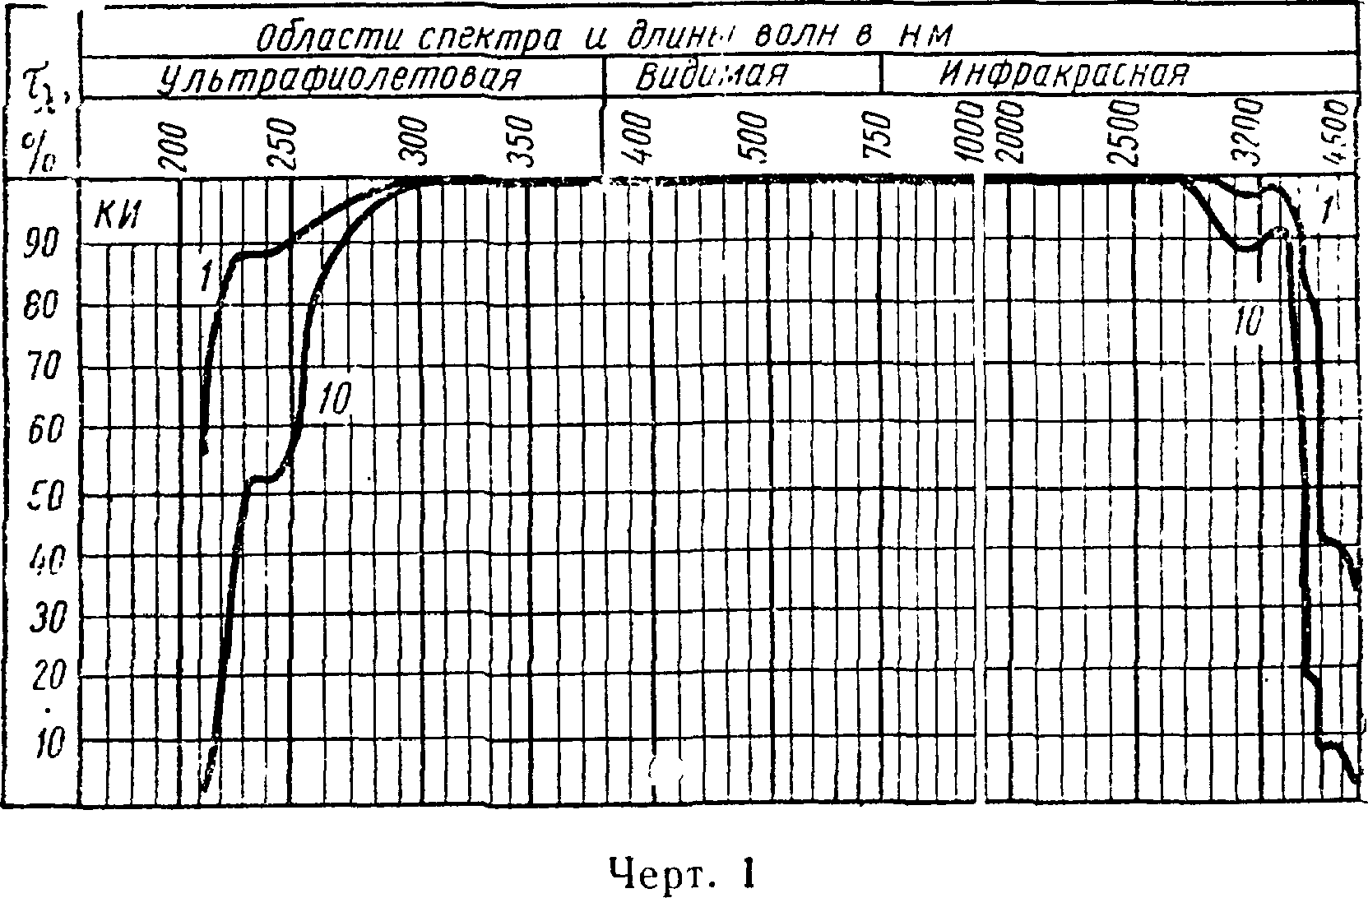

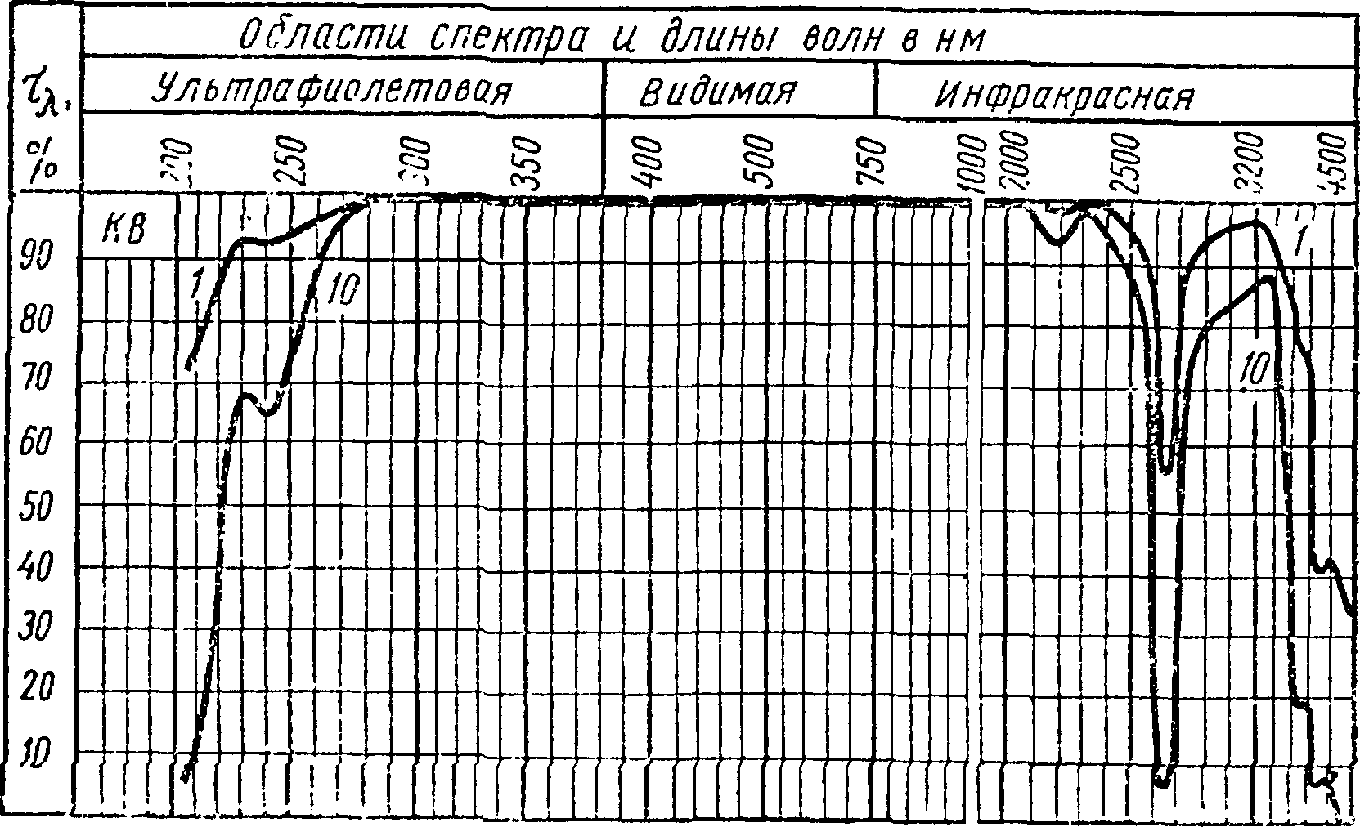

**Черт. 2**

**ГОСТ 15177-70 Стр. 9**

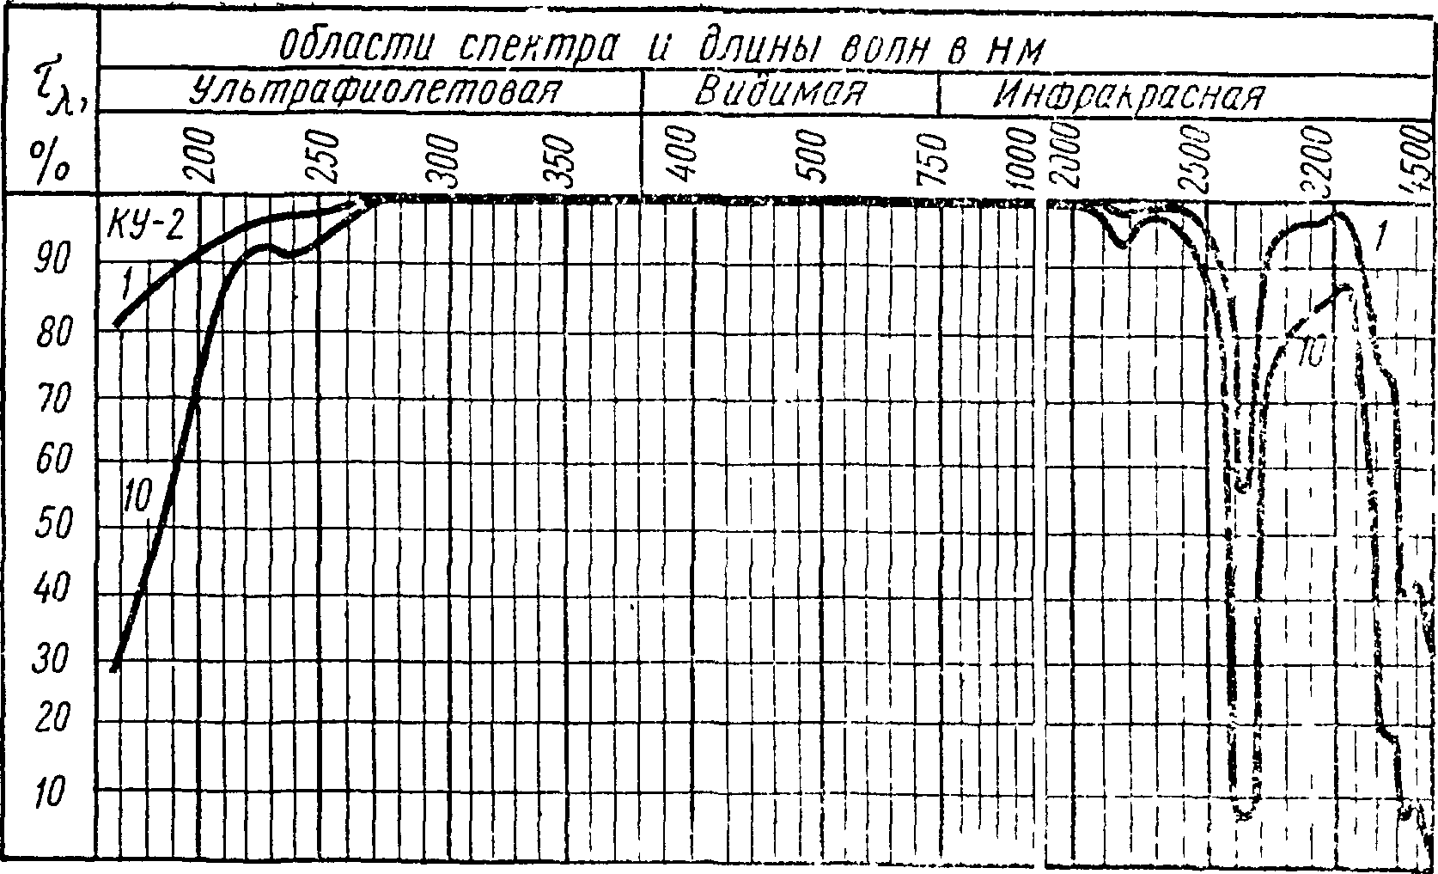

**Черт. 3**

[**Elec.ru**](http://www.elec.ru/)

Издательство стандартов Москва К 1 ул Щусева 4

Калужская типография стандартов, ул МоЭслкеоквтрсоктаеях,ни2ч5е6скЗаяабки1б0ли5о6тека Elec.ru